# 3月1日

## 一、安装虚拟机

参考“VMware12安装说明文档.docx”

## 二、在虚拟机上添加Linux操作系统

参考“使用vmware还原linux虚拟机.docx”

## 三、Linux操作系统的基本操作

1. 登录

用户名统一是root（超级用户），密码：123456

Linux操作系统中密码是不显示的。

显示[root@localhost ~]时，表示登录成功。

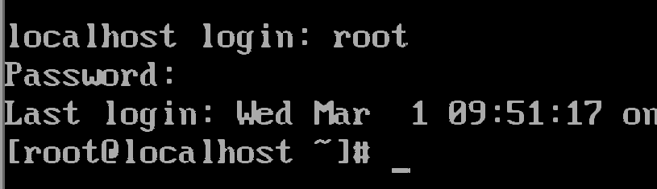

2. 退出系统

命令：logout或exit

注意：在虚拟机中单击鼠标就可以输入命令（失去了鼠标的控制权）

按下ctrl+alt键，可以拿回鼠标的控制权。

3. 重启

（1）reboot

（2）shutdown -r now

4. 关机

（1）halt

（2）shutdown -h now 立即关机

shutdown -h 1 1分钟以后关机

5. 界面切换

文本界面--->图形界面 init 5

图形界面--->文本界面 init 3

# 3月3日

## 一、Linux文件目录结构

/root /home/lili /etc/passwd

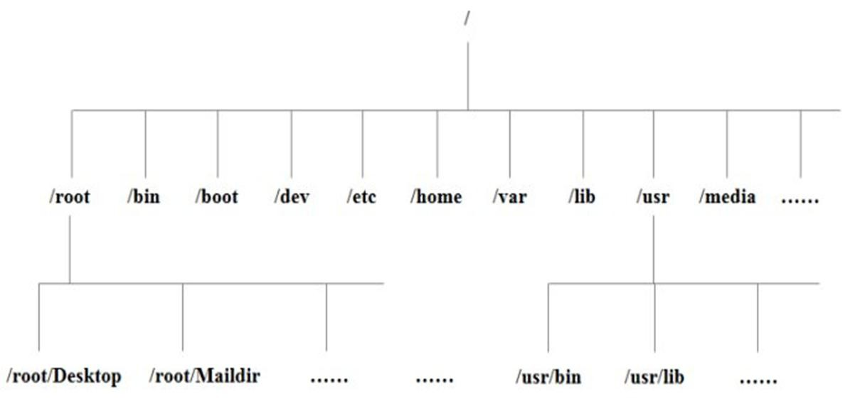

## 二、Linux用户与用户组管理

1. 添加用户（只有root超级用户才有权限创建新用户）

（1）语法：useradd [参数] 用户名(普通用户必须在useradd前加sudo)

（2）例子：useradd xiaohong

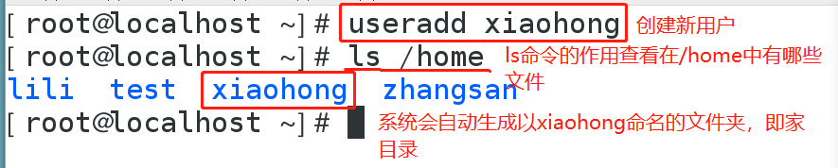

（3） 关于“家目录”说明：

当我们创建一个新用户后，会在/home下自动生成一个以用户名命名的文件夹，我们成这个文件夹为“家目录”。

（4）参数：-d 作用：指定用户的家目录

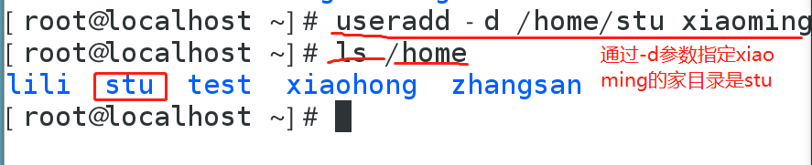

2. 修改（指定）密码

（1）语法：passwd 用户名

（2）例子：passwd xiaohong

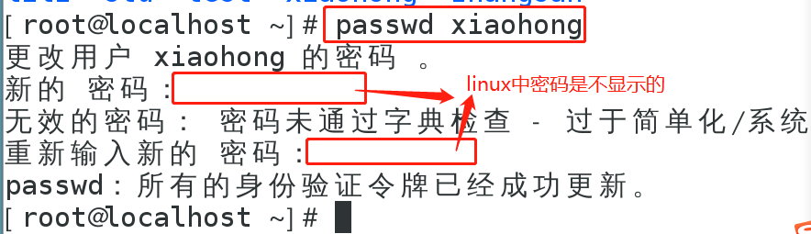

（3）说明：root超级用户可以设置自己的和其他普通用户的密码；普通用户只能设置自己的密码。

3. 切换用户

（1）语法：su - 用户名

（2）例子：su - xiaohong

（3）由root切换到普通用户(不需要密码)

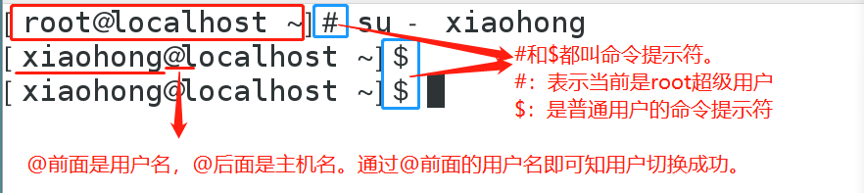

（4）返回原来用户：exit

（5）普通用户切换到普通用户(需要密码)

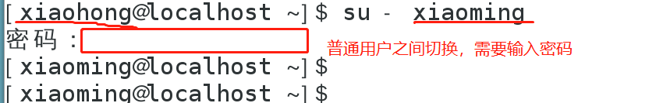

4. 删除用户(只有root用户才有权限删除用户)

（1）语法：userdel [参数] 用户名

（2）例子：userdel xiaohong

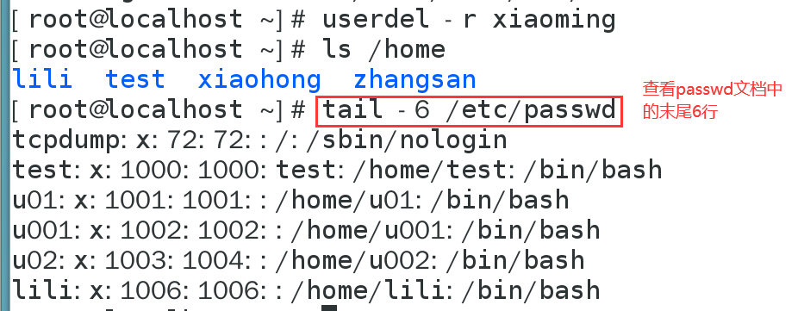

（3）参数：-r 作用：删除用户的同时也删除他的家目录。

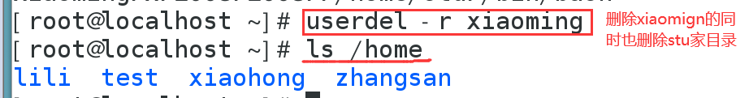

## 三、作业

1. 创建一个新用户（以自己的姓名为用户名），指定家目录为Student，设置密码为12345678；
2. 切换到该用户；
3. 切换回root用户；
4. 删除该用户，用ls命令和tail命令查看结果。

提交以上4个步骤的命令截图至QQ群作业。